在线测试系统使用指南
- 功能导向图
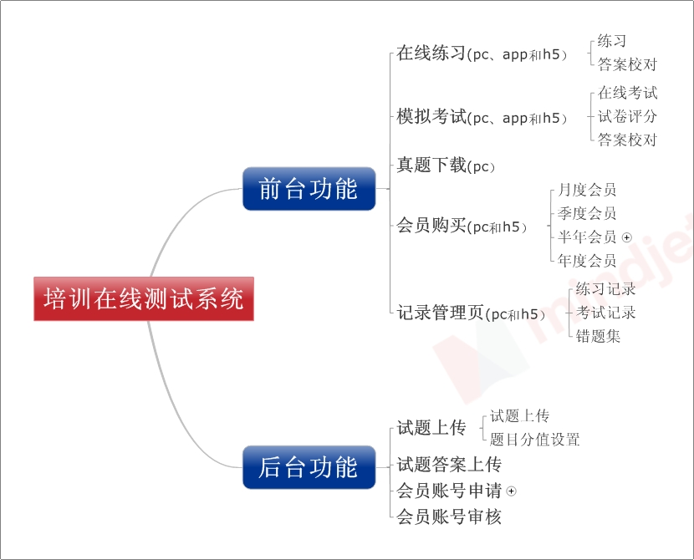

- 使用指南
- 试题上传功能
- 入口：
培训班管理--培训题库及管理-题库会员申请

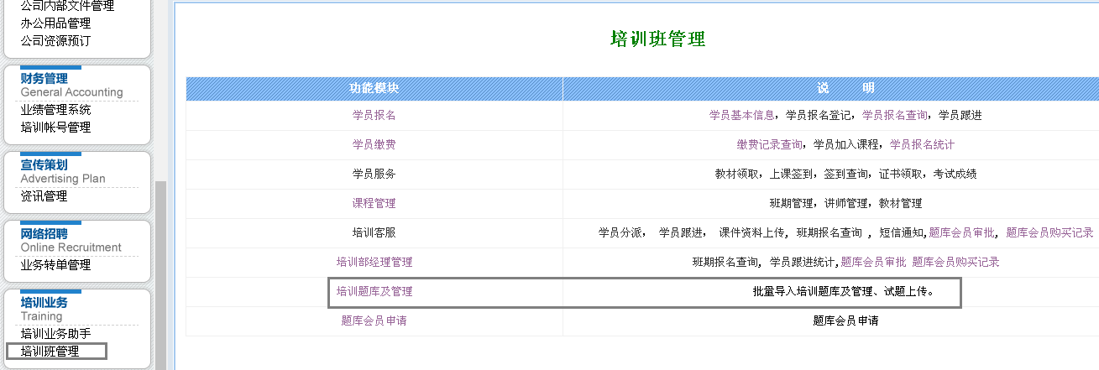
- 操作流程
第一步：线下使用Excel模板输入相关题目内容，排版需严格按照模板格式填充；
第二步：点击“添加试题”进入题目编辑页面
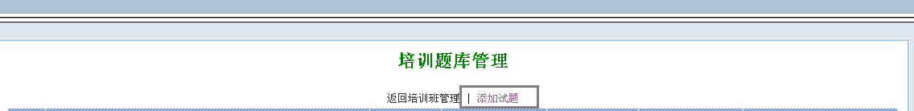
第三步：点击“试题基本设置”，设置题目名称、类型、所属证书名称、权限设置；
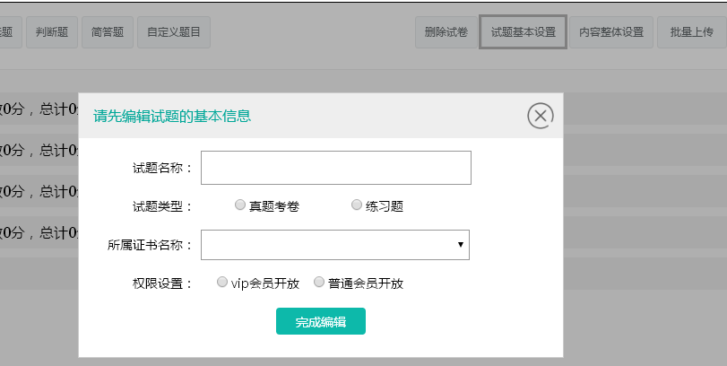

第四步：点击“内容基本设置”，设置题目单题分值；
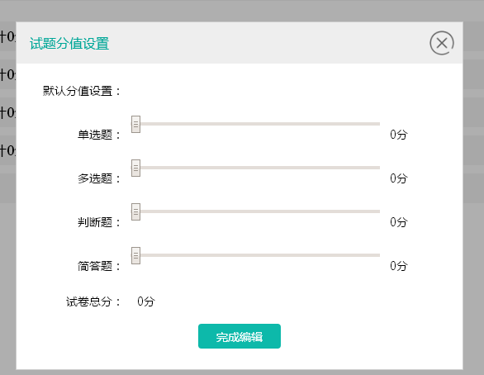
第五步：选择批量上传，上传第一步编辑好的Excel表格；
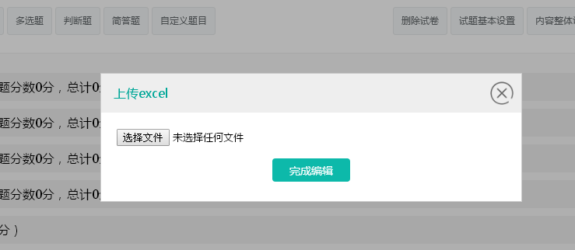
第六步：检查试题上传情况，可根据实际情况调整试题前后顺序，调整答案，同时，如有其他计算题等题型，可按照“自定义题目”的题型上传相关题目；

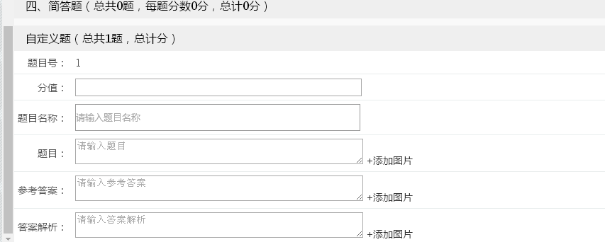
第七步：检查无误，点击“完成编辑”，回到首页，点击“发布”完成一整题目的发布工作，同时，可以在这里进行“删除”和“暂停”工作。
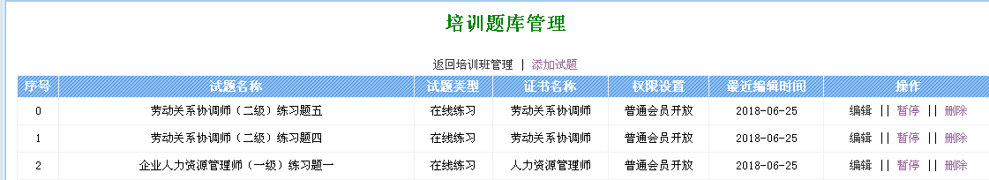
- 做题功能
- 入口
Pc端：pc端入口分为两个
（1）第一个为课程页面，所有课程页面购买的页，点击“在线考试”就可查看相关试题；
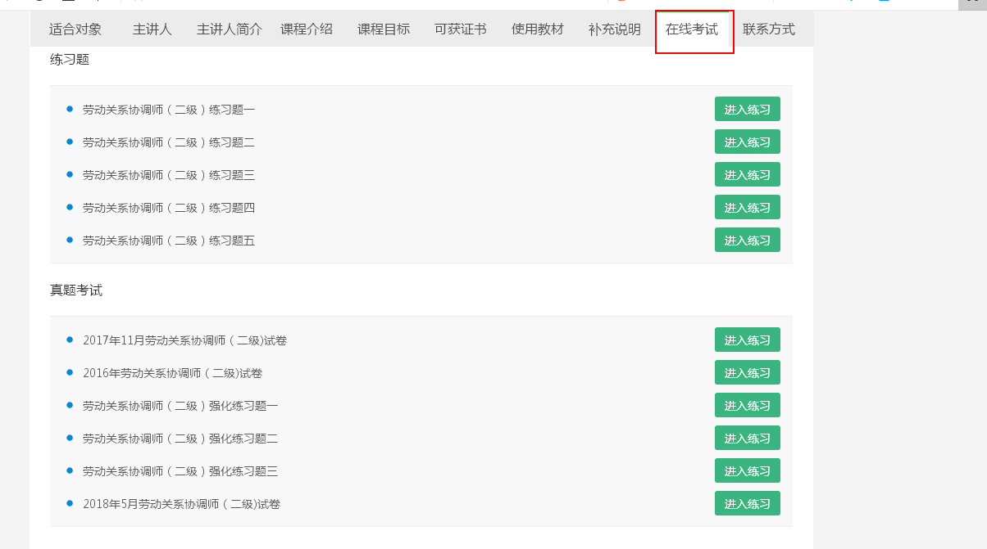

（2）vip购买页面也可进行做题；

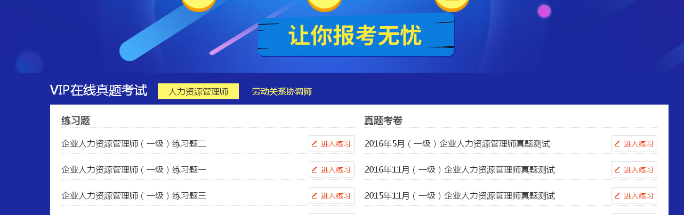
- 微信端入口：微信公众号-入户/培训-在线做题
- h5端首页-在线考试
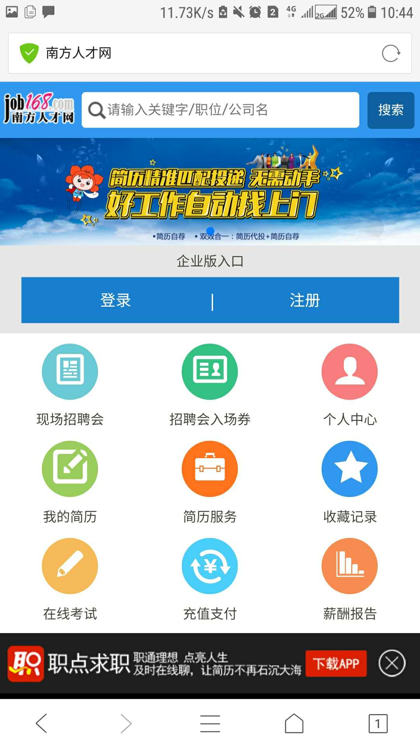
- 操作流程
第一步，选择相对应的题目，点击“进入练习”按钮；
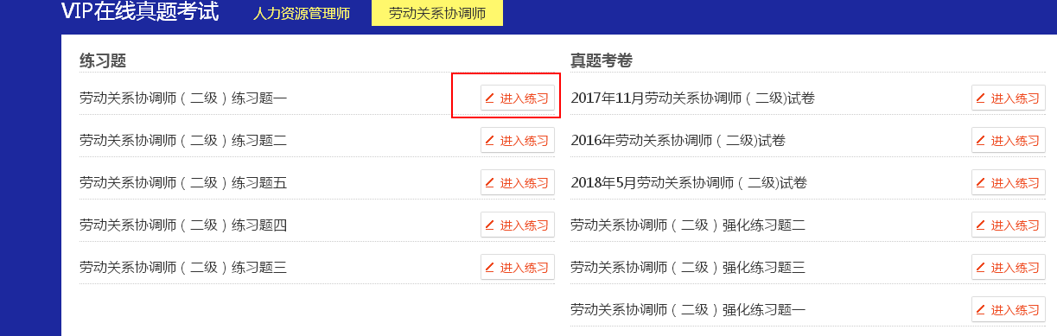
第二步，微信端扫描二维码进行登录，首次登录学员需要进行账号绑定，无南方人才网账号需要需要注册南方人才网个人求职账号后绑定；h5端选择微信登录后，后续操作和pc端保持一致；

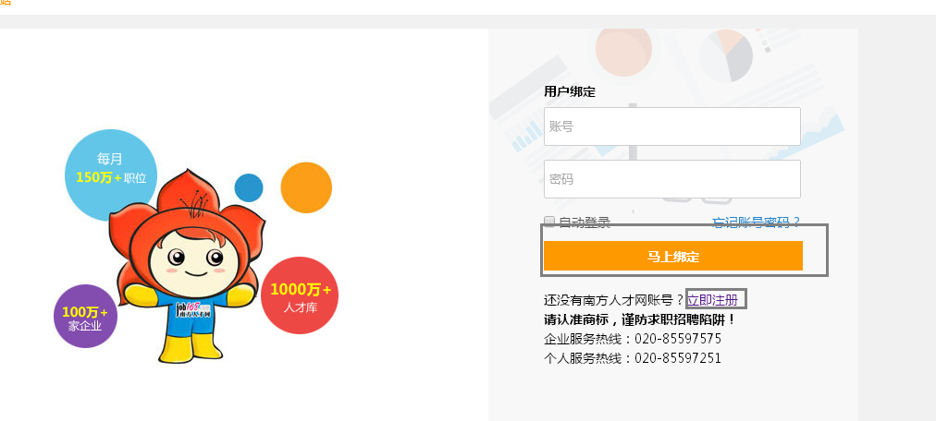

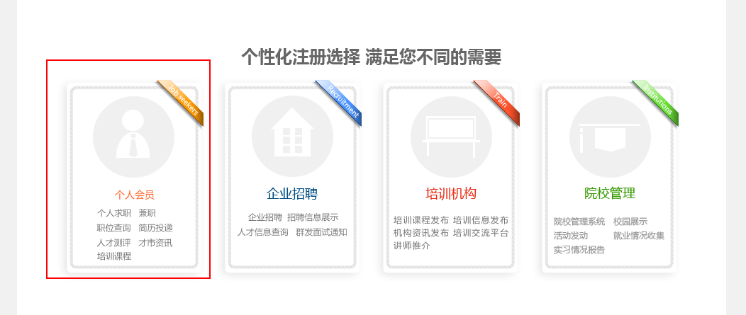

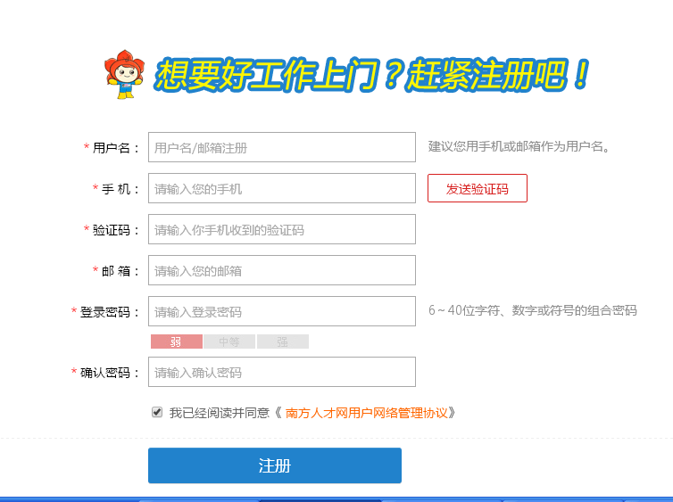

第三步，账号类型为“vip会员”的学员可直接做题库中的所有题目，非会员点击会员购买后，购买成功，在有效期内可做所有题库中的题目；

第四步，做题过程中，学员可随机保存和交卷，保存后的记录可在学员中心的“我的考试记录”（h5端直接在“考试记录”页查看）页面中点击“继续答卷”加载进度进行答卷。点击“交卷”后，会弹出学员考试情况的同时，点击“确定”查看正确答案（练习题为每练习一题出一题答案的模式）。
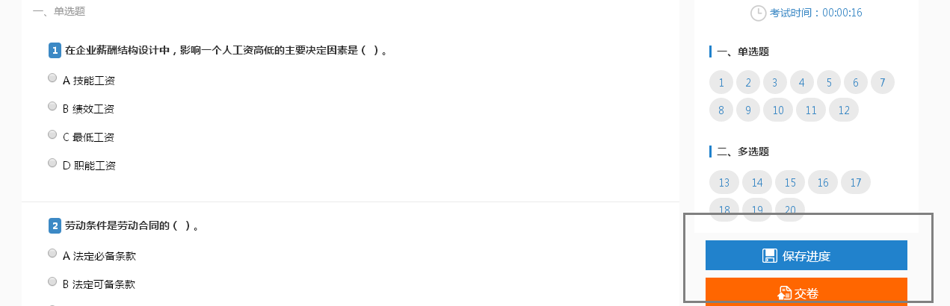

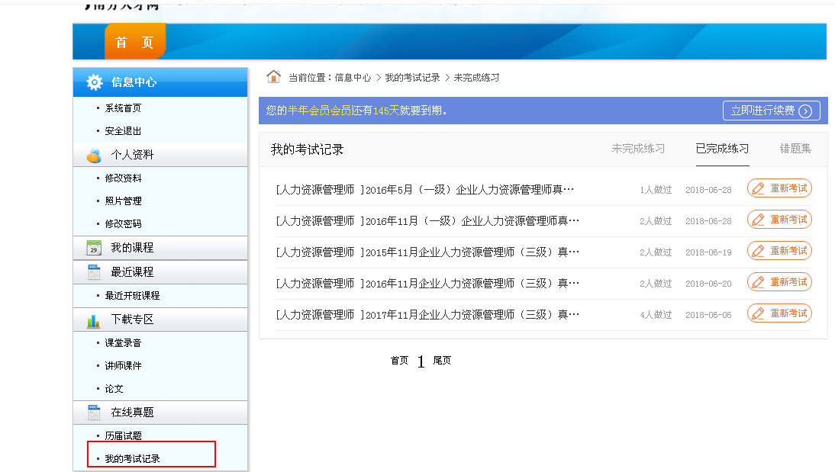
- 后台账号申请功能
1.入口
培训班管理-题库会员申请
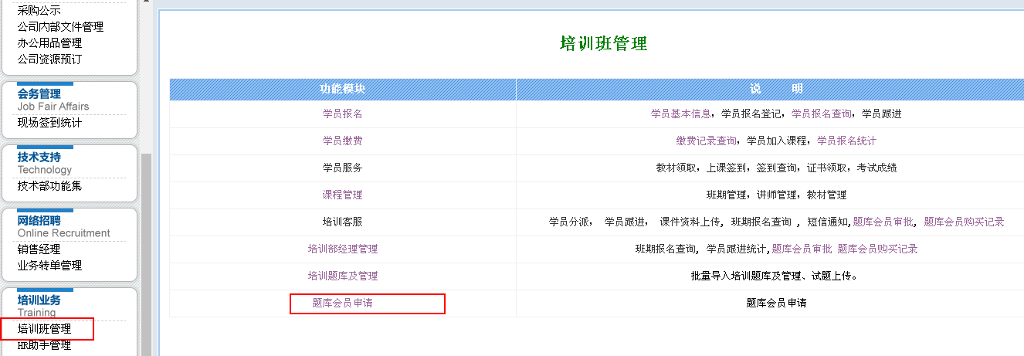

- 操作流程
第一步：咨询客户是否已注册南方人才网求职账号或南方人才职训中心培训账号：
第二步：根据客户账号情况选择操作方式，如客户已有账号，输入姓名、账号、手机号码、邮箱其中一项点击“提交”查询客户账号信息，查询后再查询结果中，申请相关的会员；如客户没有相关账号，点击“添加账号并申请会员”，输入相关信息进行会员申请
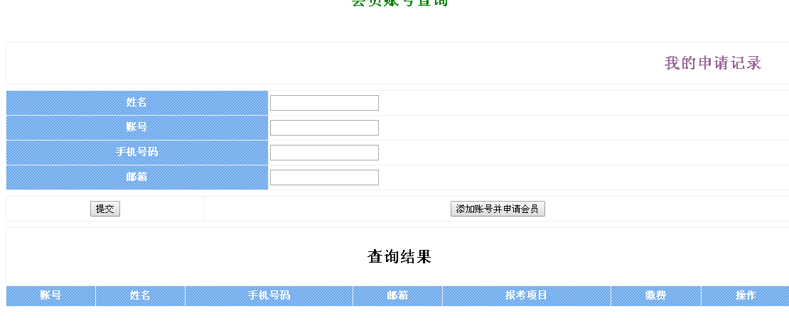

- 账号审核功能
入口1：培训班管理--培训经理管理-题库会员审批（权限为培训部经理所有）
入口2：培训班管理-培训客服-题库会员审批（权限为培训部客服所有）
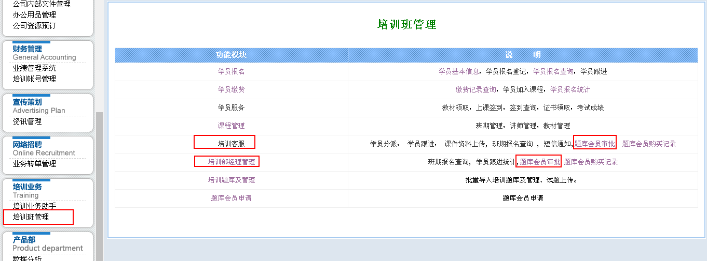
2.操作流程
第一步：设置审核状态，选择“未审核”状态的所有账号，点击“通过”和“不通过”处理相关的账号；
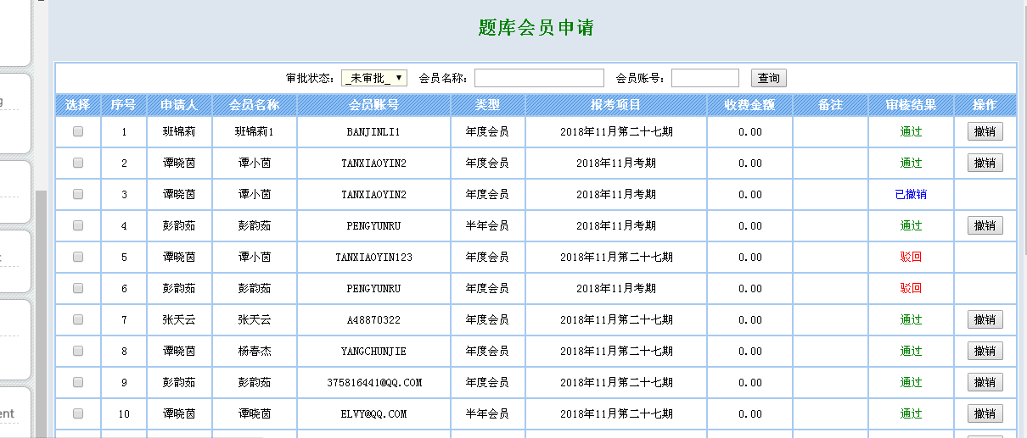
第二步：如遇到学员退费，可选择撤销通过，取消会员的做题权限
（五）查看消费记录功能
入口1：培训班管理--培训经理管理-题库会员购买记录（权限为培训部经理所有）
入口2：培训班管理-培训客服-题库会员购买记录（权限为培训部客服所有）
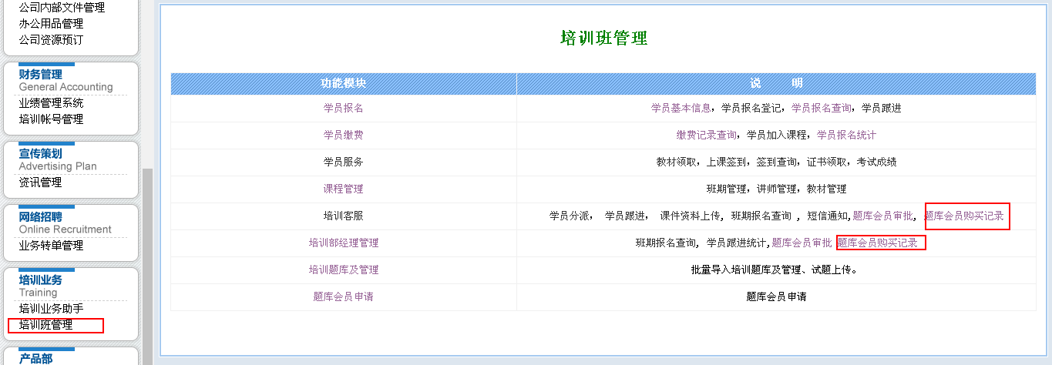

产品部
2018年6月29日

